Woluwe-Saint-Pierre (réf 2634 B) Rue Konkel - verdure - quiétude - accessibilité

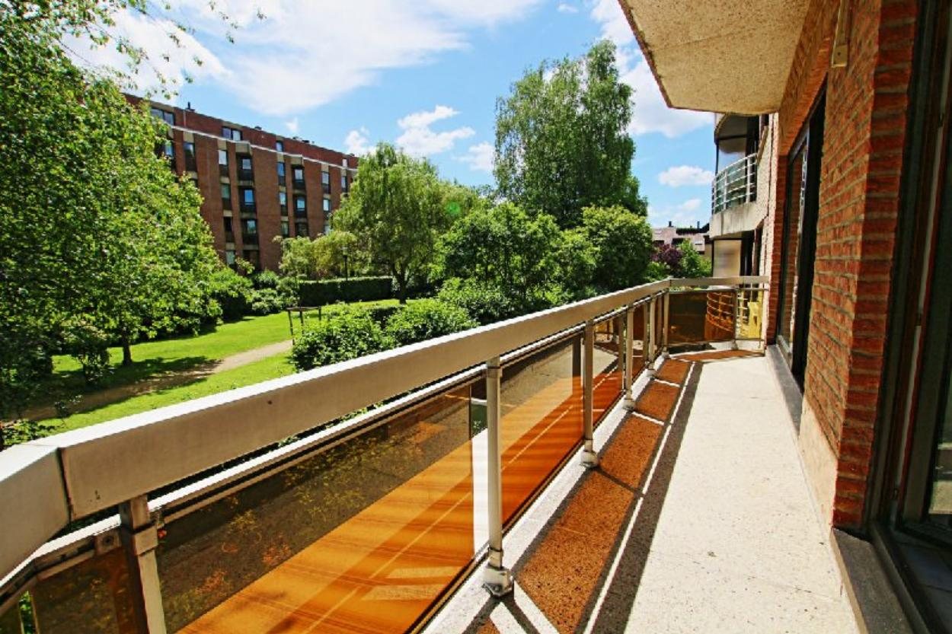

Woluwe-Saint-Pierre (réf 2634 B) : Bel appartement 2ch sis au 2ème étage d'un bel immeuble de 1991 très bien entretenu avec ascenseur. Hall d'entrée avec placard/vestiaire - wc séparé - 2 chambres - salle de bain avec bain et pommeau douche & 2 lavabos. Beau grand salon de 35 m² donnant accès à la terrasse SUD avec vue sur PARC. Cuisine super-équipée - buanderie avec chaudière individuelle au gaz à haut rendement. 1 cave sèche. (1 emplacement de parking couvert pour 25,000€). Provision de charges communes de seulement 170€/mois (commun - ascenseur - syndic). PEB = C+. LIBRE à l'acte. Infos & Visites Century 21 Boondael 02/660.21.21 OU www.century21boondael.be

Infos & Visites Century 21 Boondael 02/660.21.21
OU www.century21boondael.be

Prix : 359.000 €

Rue Konkel, 181 à 1150 Woluwe-Saint-Pierre

Informations générales :

- Affectation du bien : logement
- Nombre de chambre : 2
- Nombre de salle de bains : 1
- Parking : 1 emplacement en supplément pour 25.000€
- Terrasse : Oui SUD vue sur parc

- Type de cuisine : Equipée et aménagée
- Type de chauffage : Chaudière Individuel GAZ récente
- Année de construction : 1991
- Revenu cadastral : NC €
- Revenu locatif mensuel : était loué 1.250€
- Charges mensuelles : 170 €

Surfaces :

- Surface habitable : 103 m²
- Surface terrasse : 8 m²

Photos :
